

**ÖFKE KONTROL TEKNİKLERİ**

* **Sakinleşmeye Yönelik Teknikler: Derin nefes alma, içinden 10’a kadar sayma, öfkelendiren ortamdan uzaklaşma, kendi kendine “sakin ol” gibi telkinlerde bulunma, güzel bir yeri hayal etme, rahatlatıcı etkinliklerle ilgilenme *(resim, oyun, yazı yazma vb.),* komik bir şey düşünme *(Örn/Fıkra, film vb.) gibi.***
* **Trafik Işıkları Tekniği: “Dur, düşün, plan yap, harekete geç” Öfkelendiğinde trafik ışıklarını düşün: Kırmızı ışık durmayı, sarı ışık düşünüp sağlıklı bir karar vermeyi, yeşil ışık doğru olan tepkiyi**

**uygulamayı belirtir.**

**Çocukların duygularını uygun şekilde ifade**

**etmelerini sağlamak için;**

* Farklı duygular ve bunlara yol açan durumları anlatmak için çeşitli yüz ifadeleri veya araçlar kullanabilirsiniz. (Örn/Duygu Kartları)
* Oyuncaklar veya kuklalar kullanarak hayali bir durum üzerinden olay ve hissedilen duy- gularla ilgili konuşabilirsiniz.
* Duyguların yönetimini konu alan “**Ters Yüz** (Inside Out )” isimli animasyon filmini birlikte izleyip üzerinde tartışabilirsiniz.

**SARIOĞLAN PALAS ÇPAL**

**VELİ BROŞÜRÜ**

**Çocuklarımız Öfkelenip Kavga**

**Ettiğinde Nasıl Davranmalıyız?**

Her çocuk kızar, bağırır, ağlar, bazen

tepinir ve küçük krizler geçirebilir. Önemli olan , ailenin

bu krizi yönetme şeklidir.

# Çocuklar arasındaki olaylarda;

**ÇOCUKLARDA ÖFKE YÖNETİMİ**

1. **Aşama:** Öncelikle kavga eden çocukları ayırın.

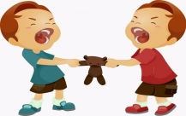

1. **Aşama:** Sakinleşmelerine yardımcı olun.
2. **Aşama:** Neden sinirlendikleri konusunda düşünmele- rini sağlayın.
3. **Aşama:** Diğerinin duygularını anlamaları için çocukla- ra yardım edin.
4. 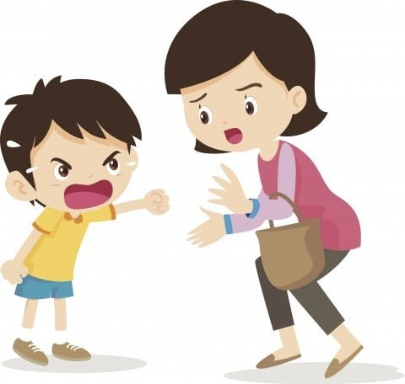**Aşama:** Olayla ilgili kendi duygularınızı çocuklara an- latın. Öfkenin doğal bir duygu olduğunu ancak başkala- rına zarar vermenin kabul edilemez olduğunu söyleyin.
5. **Aşama:** Onlara olayla ilgili en iyi çözümü bulmaları konusunda destek olun.
6. **Aşama:** Şiddete başvurmadan olayı çözdüklerinde takdir edin.

**ÖFKE KONTROLÜ NEDİR?**

**ÖFKENİN NEDENLERİ**

**NELERE DİKKAT EDİLMELİ?**

**Aile Bireylerinin Birbirlerine Karşı Tutumları:** Ebeveyn, kendi problemlerini aşırı öfke tepkileriyle çözüyorsa çocuk da bu davranışı model alıp isteklerini gerçekleş- tirmek için kullanabilir.



**Öfke kontrolü;** *çocuğun öfkesini tanıma, doğru şek- lide ifade edebilme, saldırganlığa geçmeden kendisi- ni sakinleştirebilme becerisi kazanma* şeklinde ta- nımlanabilir.

* **Öfke,** her insanın doğasında vardır ve uygun yol- larla ifade edildiğinde sağ-

lıklı bir duygudur. Kişinin çevresinde olup biten olay- lara ya da kendisine yöne- lik her türlü tehdide karşı gösterdiği bir savunma düzeneğidir. Fakat uygun bir dille anlatılmaz, kontro-

lü sağlanmaz ve saldırganlık gibi davranışlarla ifa- de edilirse yıkıcı bir duygu haline dönüşür.

* Bebeklikten itibaren var olan öfke duygusunun ilk dışa vurma şekli “kriz şeklinde” ağlamalardır. Yaş

ilerledikçe kişinin öfkesini dışa vurma şekilleri de değişir. Burada unutulma- ması gereken öfkenin dışa vurulan biçimi ile çocuğun bilişsel gelişimi arasındaki ilişkidir. 2 yaşında bir ço-

cuğun öfkelendiğinde annesine vurması ile 9 ya- şında bir çocuğun öfkelendiğinde annesine vur- ması arasında fark vardır. Çocuktan büyüyüp ye- tişkin bir birey olduğunda, artık **“öfkesini kontrol edebilen”** biri olması beklenir.

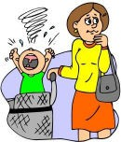**İsteklerin engellenmesi:** Engellerle kar- şılaşan çocuk onu ortadan kaldırmaya çalışır ve hangi yöntem işe yarıyorsa o yöntemi kullanır. Aile de bunu pekiştiri- yorsa çocuk da istediğini sinirlenerek elde etmeye devam eder.

**Yanlış Anne-Baba Tutumları:** Anne babanın kurallar konusunda tutarlı ve kararlı olmaması, bazı konularda fazla ısrarcı olunması ve gereksiz baskı uygulanması *(Örn/Ders Çalışma, Yemek Yeme vs.)* çocuklarda öfke haline sebep olabilir.

**Kendini İfade Edememe:** Bazı çocukların olaylar karşı- sında kendini anlatamaması, duygularını paylaşama- ması çocuğu sinirlendirebilir.

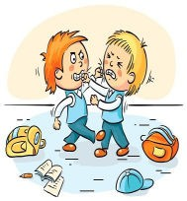**Özgüven Eksikliği:** Özgüveni zayıf olan çocuklar fiziksel olarak güçlü olduğunu göstermek ve bunu sürekli kanıtlamak isteyebilirler. Diğer çocukların basit bir davranı- şını bile kendilerine karşı tavırmış gibi algılayıp öfkelenebilirler.



**REHBERLİK NEDİR?**

**Davranışlarını Kontrol Edememe:** Bazı çocuklar dürtü- sel nedenlerden dolayı sinirlenebilir ve çevresine zarar verebilir. Sürekli hareket halinde olan bu çocuklar en- gellenmeye tahammül edemezler.

**Teknoloji Kullanımı:** Çocukların izlediği şiddet, aksiyon

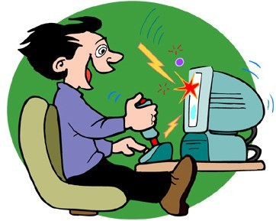vb. içerikli filmler ile oynadığı bilgisayar-tablet oyunları problem çözme yöntemi olarak çocukların zihinlerine yerleşmektedir.

# Çocuğunuzun sizi model aldığını

**unutmayın.** Ailenizde öfke nasıl ifade ediliyor bakın. Eşinizle olan iletişim biçiminizi gözden geçirin. Çocuğunuza fiziksel cezalar vermekten sakının.

**Kendinizi İfade edin.** Çocuğunuzun hangi davranışının size neler hissettirdiğini onunla paylaşın. Olumsuz davranışlarının kendisine ve karşısındakine ne gibi etkileri olabileceğini anlatın. **Çocuğunuzun isteklerini öfke yoluyla gerçekleştirmesine izin vermeyin.** O öfkelendiğinde daha çok ilgi gösteriyor olabilirsiniz. Eğer sadece öfkeliyken sizin dikkatinizi çekebiliyorsa döngüyü tersine çevirin ve öfkelenmediği zamanlarda ona ilgi gösterin. Olumlu davrandığında ödüllendirin. *(Sosyal ve duygusal ödüllendirmeleri tercih edin.)* **Kural koyma ve uygulama konusunda anne-baba olarak birlikte hareket edin.**

Sonradan kabul edeceğiniz şeylere önceden hayır demeyin. Hayır

demişseniz kararlılıkla sözünüzün arkasında durun. Koyduğunuz kuralların çocuğun yaşına ve gelişim düzeyine uygun olup olmadığına dikkat edin.

**Kendisini ifade etmekte zorlanıyor ise onu sabırla dinleyin ve anlamaya çalışın.** Çocuğunuzun ifade edici dil becerilerini geliştirmek için birlikte kitap okuyup aklında kalanları anlatmasını isteyebilirsiniz. **Çocuğunuzun ilgi ve yeteneklerini dikkate alarak onu spora ve sanatsal faaliyetlere**



**yönlendirin.** Bu, çocukların hem kendilerine güven duymalarına hem de enerjilerini olumlu şekilde dışa

vurmalarına yardımcı olur.